Příloha č. 1 - Technická specifikace

Technická specifikace
Komora pro měření výbojů vč. příslušenství

Komora pro měření výbojů vč. příslušenství
Zkušební komora bude sloužit k vysokonapěťovým testům dielektrik v prostředí se sníženým tlakem.

Součásti dodávky
Komora se bude skládat z několika dílčích částí:
- Vlastní těleso komory s podstavcem
- Vakuový systém
- Systém ohřevu vzorku
- Ovládací rozhraní

Těleso komory
Pracovní prostor komory bude ve tvaru ležatého válce, nejmenší přípustný vnitřní průměr pracovního prostoru je 1200 mm, minimální délka pracovního prostoru 1500 mm. Těleso komory bude umístěno na kovovém podstavci s výškou v rozmezí cca 800–900 mm. Na tomto podstavci bude rovněž umístěn vakuový systém.
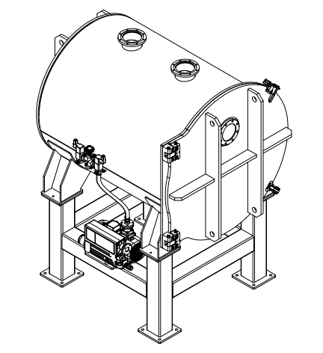
Obr. 1: Příklad možného provedení testovací komory
Komora bude osazena nejméně pěti prostupy, osazenými přírubami DN150 ISO-F. Dále musí být osazeny čtyři prostupy DN40 ISO-KF a jeden prostup DN16 ISO-KF. Všechny tyto prostupy budou při dodání osazeny zaslepovacími přírubami (s výjimkou prostupů, osazených průchodkami pro senzoriku, napájení ohřevu a dalších technologií a senzorů nutných k provozu komory). Přibližné rozmístění prostupů a jejich provedení je uvedeno na obr. 2, obr. 3, obr. 4, a tab. 1.

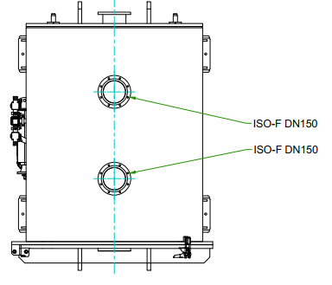
Obr. 2.: Umístění prostupů s přírubami ISO-F DN150 (pohled shora)
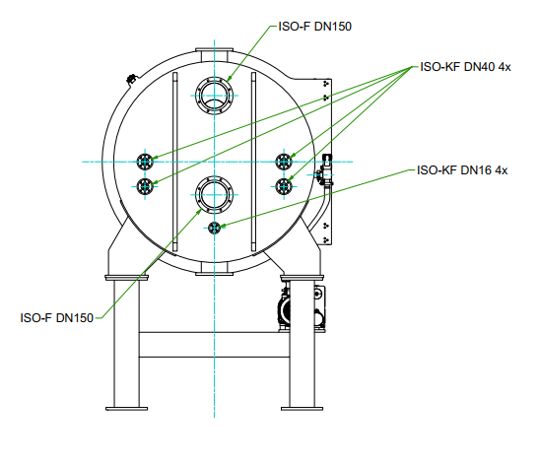
Obr. 3.: Umístění prostupů s přírubami (pohled zezadu)
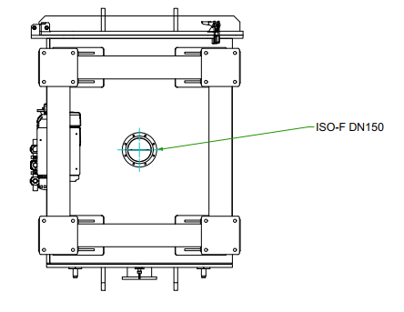
Obr. 4.: Umístění prostupu s přírubou ISO-F DN150 (pohled zdola)

Tab. 1.: Tabulka prostupů
Umístění | Typ příruby | Počet | Pozice příruby
Horní část komory | ISO-F DN150 | 2 | Vždy v 1/3 délky komory (obr. 2)
Spodní část komory | ISO-F DN150 | 1 | V ½ délky komory (obr. 4)
Zadní část komory | ISO-F DN150 | 2 | Spodní prostup: hrana spodní příruby musí být v úrovni roviny podložky uvnitř komory (obr. 3 a obr. 6).  Horní Prostup: Umístěn v horní třetině výšky komory (obr. 3).
 | ISO-KF DN16 | 1 | Prostup umístěn pod úrovní podložky (obr. 3).
 | ISO-KF DN40 | 4 | Prostupy umístěny vždy po stranách, cca v ½ výšky komory (obr. 3)

Dvířka do pracovního prostoru budou realizována skrze odnímatelné čelo komory. Čelo komory proto bude upevněno na pantech, které umožní otevření do strany v úhlu minimálně 90°. Dvířka komory musí být v horní části osazena pozorovacím průzorem o průměru alespoň 150 mm, viz. obr. 5. Sklo v tomto průzoru musí být propustné pro UVC záření (viz. obr. 5). Je požadována propustnost alespoň 60 % v rozsahu vlnových délek 240–280 nm. Dvířka komory musí být z vnější strany z bezpečnostních důvodů vodivě propojena s tělesem komory vodičem o průřezu minimálně 6 mm².
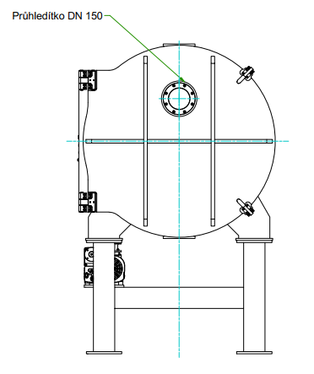
Obr. 5.: Umístění průhledítka (pohled zepředu)
Plášť komory musí být izolován tak, aby povrchová teplota na vnější straně za provozu nepřesáhla 70°C.
Komora musí být uvnitř vybavena vyjímatelnou podložkou pro umístění testovaných vzorků, viz obr. 6. Rozměr podložky musí být alespoň 800 x 1000. Podložka bude z materiálu PEEK o tloušťce alespoň 10 mm, povrch této podložky musí být elektricky nevodivý.

Vakuový systém
Komora bude osazena vývěvou pro snížení tlaku v pracovním prostoru. Tlak v pracovním prostoru komory bude možné měnit v rozsahu absolutní hodnoty tlaku: 5 mbar – tlak okolí.
Čerpací rychlost vakuového systému musí být alespoň 20 m³/s. Systém musí umožňovat udržovat nastavený tlak po libovolně dlouhou dobu, s hysterezí +-1 mBar. Netěsnost komory při mezním tlaku 5 mbar a vypnutém vakuovém systému nesmí překročit 0,1 Pa*m³/s.

Ohřev
Ohřev vnitřního prostoru komory pomocí minimálně 4 ks IR trubic, umístěných po stranách komory. Ohřev musí být schopný udržovat testovaný vzorek v komoře trvale na teplotě alespoň 120 °C s možností krátkodobého dosažení teploty až 160 °C. Minimální požadovaný trvalý výkon ohřevu alespoň 5 kW. Požadovaný vyzařovací úhel IR trubic je 60° s možností mechanického natočení trubice v horizontální ose. Trubice budou umístěny po stranách komory (rovnoběžně s její osou), viz. nákres.
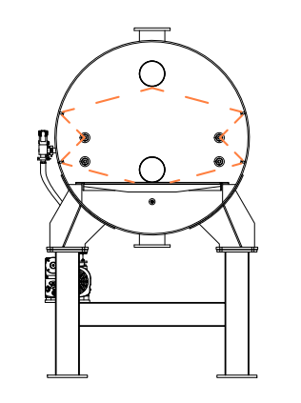
Nevodivá podložka
Obr. 6.: Umístění IR trubic uvnitř komory s vyznačením vyzařovacích úhlů (oranžově)
Regulace výkonu IR ohřevu musí být možná minimálně ve čtyřech stupních/úrovních výkonu, případně spojitě. IR ohřev nesmí být zdrojem harmonických frekvencí vyššího řádu, ani zdrojem jiného elektromagnetického rušení v diskrétním spektru až do frekvence 2 GHz. Vlastní IR trubice proto musí být napájeny sinusovým či stejnosměrným napětím a regulovány lineárně. PWM ani jiné typy modulací za účelem regulace ohřevu nejsou přípustné.
Systém pro napájení a regulaci ohřevu může být umístěn v samostatném rozváděči. S testovací komorou nemusí tvořit jeden konstrukční celek.

Ovládací rozhraní
Řídící systém musí obsahovat panel s indikací a možností místního ovládání. Zároveň musí existovat možnost ovládání z nadřazeného systému skrze rozhraní PROFINET.
Ovládací rozhraní pro místní ovládání musí umožnovat nastavení či ovládání následujících parametrů:
- Požadovaný tlak
- Nastavení hystereze pro ovládání tlaku
- Nastavení výkonu/teploty ohřevu
- Provést zavzdušnění komory (tzn. provést vyrovnání tlaku uvnitř komory s okolím)
Ovládací rozhraní pro místní ovládání musí umožnovat zobrazení následujících parametrů:
- Aktuální tlak
- Nastavený tlak
- Indikace chodu vývěvy
- Indikace chodu ohřevu
- Aktuální výkon ohřevu/teplota
- Indikace stavu zavzdušňovacího ventilu
Přes rozhraní PROFINET musí být možno nastavovat/vyčítat:
- Aktuální tlak
- Nastavený tlak
- Indikace chodu vývěvy
- Indikace chodu ohřevu
- Indikace stavu zavzdušňovacího ventilu
- Aktuální výkon ohřevu/teplota
- Ovládání zavzdušňovacího ventilu

Ostatní požadavky
Těleso komory musí být vodivě spojeno s podstavcem. Během provozu bude při testování dielektrik v pracovním prostoru komory vysoké napětí. Veškeré vodiče ve vnitřním prostoru komory (např. napájení IR trubic) musí být umístěny pod ochrannými kryty či v chráničkách z elektricky vodivého materiálu. Tyto kryty/chráničky musí být vodivě propojeny s tělesem komory. Vnitřní prostor komory musí být odolný vůči korozi. Případná povrchová úprava vnitřního prostoru musí být provedena tak, aby nedocházelo k jejímu poškození teplem vlivem provozu IR trubic.

Napájení
Zařízení bude napájeno běžnou NN sítí TN-S 230/400 V. Podstavec komory musí být vybaven svorkou k připojení dodatečného ochranného vodiče PE o průřezu alespoň 10 mm².

